Projek Struktur Data

Perancangan Sistem DSS Rekomendasi Game Menggunakan Struktur Data Graph berdasarkan Genre dan Rentang Harga



Tim Pengembang :
Bagaskara Refananda (2501010102)
Putu Mahesa Candradinata (2501010105)
I Putu Ryan Semara Putra (2501010106)

Institut Bisnis dan Teknologi Indonesia
Tahun Ajaran 2025-2026

Daftar Isi
Bab 1 Pendahuluan 1
1.1 Latar Belakang 1
1.2 Rumusan Masalah 1
1.3 Tujuan 1
1.4 Manfaat 2
1.4.1 Manfaat Teoretis 2
1.4.2 Manfaat Praktis 2
Bab 2 Dasar Teori 3
2.1 Struktur Data Graph 3
2.2 DSS 3
2.3 Algoritma Graph yang digunakan 3
Langkah Kerja Algoritma Dijkstra 3
Bab 3 Analisis dan Perancangan 4
3.1 Analisis Masalah 4
3.2 Desain Graph 4
3.3 Flowchart 5
3.4 Use Case 6
3.4.1 Aktor yang Digunakan 6
3.4.2 Gambar Use Case 6
3.5 Struktur Node dan Edge 6
Bab 4 Implementasi 8
Implementasi Program 8
Penjelasan Kode 8
Tampilan Sistem 8
Bab 5 Pengujian dan Analisis 9
Skenario Pengujian 9
Analisis Hasil 9
Kompleksitas Program 9
Bab 6 Penutup 10
Kesimpulan 10
Saran Pengembang 10
Daftar Pustaka 11

Bab 1 Pendahuluan

1.1 Latar Belakang
Seiring dengan perkembangan zaman dan kemajuan teknologi yang semakin pesat, berbagai perubahan signifikan turut terjadi di berbagai sektor kehidupan, khususnya dalam dunia akademik dan sosial kemasyarakatan. Berdasarkan observasi awal yang dilakukan, permasalahan ini dinilai cukup krusial karena berdampak langsung terhadap efektivitas pembelajaran dan pembentukan karakter mahasiswa.

Ketertarikan penulis terhadap topik ini berawal dari keprihatinan melihat realita di lapangan yang tidak sesuai dengan harapan ideal. Penulis menyadari bahwa sebagai mahasiswa yang sedang menempuh mata kuliah ini, sudah selayaknya peka terhadap isu-isu aktual dan mampu mengkajinya secara ilmiah. Oleh karena itu, penulis memilih topik ini sebagai bahan kajian dalam laporan UAS, dengan harapan dapat memberikan kontribusi pemikiran yang konstruktif bagi perbaikan bersama, baik di lingkungan kampus maupun masyarakat luas.

1.2 Rumusan Masalah
Berdasarkan latar belakang yang telah diuraikan di atas, maka permasalahan yang akan dibahas dalam laporan ini dapat dirumuskan sebagai berikut:

- Bagaimana merancang sistem pendukung keputusan (DSS) yang dapat memberikan rekomendasi game berdasarkan preferensi genre dan harga?
- Metode atau algoritma apa yang paling sesuai untuk digunakan dalam sistem rekomendasi game dengan kriteria genre dan harga?
- Seberapa akurat rekomendasi yang dihasilkan oleh sistem dibandingkan dengan pertimbangan manual dari pengguna?

1.3 Tujuan
Adapun tujuan dari penyusunan laporan ini adalah sebagai berikut:

- Merancang dan membangun sistem DSS sederhana yang mampu memberikan rekomendasi game berdasarkan input genre dan rentang harga yang diinginkan pengguna.
- Mengimplementasikan metode tertentu (seperti Simple Additive Weighting / SAW, Weighted Product, atau rule-based system) dalam proses pengambilan keputusan.
- Menguji akurasi dan tingkat relevansi rekomendasi yang dihasilkan sistem terhadap kebutuhan nyata pengguna di kalangan mahasiswa.

1.4 Manfaat
Laporan ini diharapkan dapat memberikan manfaat baik secara teoretis maupun praktis sebagai berikut:

1.4.1 Manfaat Teoretis
- Menambah referensi ilmiah di bidang sistem pendukung keputusan, khususnya yang diterapkan pada industri hiburan digital.
- Menjadi bahan kajian lebih lanjut bagi mahasiswa lain yang ingin mengembangkan DSS dengan kriteria yang lebih kompleks (misalnya: ulasan pengguna, rating usia, atau performa perangkat).

1.4.2 Manfaat Praktis
- Bagi penulis: Meningkatkan pemahaman dan keterampilan dalam mengimplementasikan konsep DSS ke dalam bentuk aplikasi sederhana yang fungsional.
- Bagi mahasiswa pada umumnya: Memberikan kemudahan dalam memilih game yang sesuai dengan minat dan anggaran, sehingga pembelian menjadi lebih terencana dan tidak boros.
- Bagi pengembang sistem di masa depan: Hasil laporan ini dapat menjadi prototipe awal yang kemudian dikembangkan menjadi aplikasi berbasis web atau mobile yang lebih matang dan komersial.

Bab 2 Dasar Teori

2.1 Struktur Data Graph

2.2 DSS
Decision Support System merupakan sistem yang membantu pengguna dalam mengambil keputusan berdasarkan data dan kriteria tertentu. DSS tidak menggantikan pengambilan keputusan manusia, melainkan memberikan alternatif yang dapat dipertimbangkan.

2.3 Algoritma Graph yang digunakan
2.3.1 Djikstra
Algoritma Dijkstra merupakan algoritma pencarian jalur terpendek (shortest path) pada sebuah graph berbobot yang diperkenalkan oleh Edsger W. Dijkstra pada tahun 1956. Algoritma ini bekerja dengan mencari jarak minimum dari satu node sumber menuju node-node lainnya berdasarkan bobot yang dimiliki setiap sisi (edge) pada graph.
Dalam DSS rekomendasi game, algoritma Dijkstra digunakan untuk mencari game yang paling relevan dengan preferensi pengguna. Setiap game direpresentasikan sebagai node dan hubungan antar game sebagai edge berbobot berdasarkan kesamaan genre, harga, rating, atau atribut lainnya. Game dengan bobot atau jarak terkecil dianggap memiliki tingkat kemiripan tertinggi sehingga lebih direkomendasikan kepada pengguna.

Langkah Kerja Algoritma Dijkstra
- Menentukan node awal berdasarkan preferensi pengguna.
- Memberikan nilai jarak 0 pada node awal dan tak hingga (∞) pada node lainnya.
- Memilih node dengan jarak terkecil yang belum dikunjungi.
- Menghitung jarak ke seluruh node tetangga.
- Memperbarui jarak jika ditemukan jalur yang lebih pendek.
- Mengulangi proses hingga seluruh node telah dikunjungi.
- Menampilkan node dengan jarak terpendek sebagai rekomendasi terbaik.

2.3.2 BFS (Breadth First-Search)
Breadth-First Search (BFS) adalah algoritma pencarian/traversal graf yang menjelajahi simpul (node) secara melebar terlebih dahulu, yaitu mengunjungi semua simpul yang berjarak sama dari titik awal sebelum melanjutkan ke simpul yang lebih jauh. BFS menggunakan struktur data queue (antrian) untuk menyimpan simpul yang akan dikunjungi, sehingga simpul yang pertama masuk akan pertama diproses. Algoritma ini sangat efektif untuk menemukan jalur terpendek dalam graf tidak berbobot.
Langkah Kerja Algoritma BFS
- Masukkan simpul awal ke dalam queue dan tandai sebagai visited
- Ambil simpul pertama dari queue, lalu periksa semua tetangganya
- Tandai dan masukkan setiap tetangga yang belum dikunjungi ke dalam queue
- Ulangi langkah 2–3 hingga queue kosong atau tujuan ditemukan
- Hasilnya adalah jalur terpendek dari simpul awal ke semua simpul lain.

2.3.3 SAW (Simple Additive Weighting)
Simple Additive Weighting (SAW) merupakan metode pengambilan keputusan multikriteria yang digunakan untuk menentukan alternatif terbaik berdasarkan sejumlah kriteria yang telah diberi bobot. Metode ini bekerja dengan melakukan normalisasi nilai setiap kriteria agar berada pada skala yang sama, kemudian mengalikan nilai tersebut dengan bobot masing-masing kriteria dan menjumlahkannya untuk memperoleh nilai akhir. Dalam sistem rekomendasi game, SAW dapat digunakan untuk memberikan peringkat game berdasarkan beberapa faktor seperti kesesuaian genre, harga, rating, atau popularitas sehingga pengguna memperoleh rekomendasi yang paling sesuai dengan preferensinya
Langkah Kerja Algoritma SAW
- Menentukan alternatif yang akan dinilai (misalnya daftar game).
- Menentukan kriteria dan bobot untuk setiap kriteria.
- Menyusun matriks keputusan berdasarkan nilai tiap alternatif pada setiap kriteria.
- Melakukan normalisasi nilai agar dapat dibandingkan secara adil.
- Mengalikan nilai normalisasi dengan bobot masing-masing kriteria.
- Menjumlahkan seluruh hasil perkalian untuk mendapatkan nilai akhir setiap alternatif.
- Mengurutkan alternatif berdasarkan nilai akhir tertinggi sebagai rekomendasi terbaik.

Bab 3 Analisis dan Perancangan

3.1 Analisis Masalah
Pengguna sering mengalami kesulitan dalam memilih game karena banyaknya pilihan yang tersedia di platform digital seperti Steam dan Epic Games.
Permasalahan yang ditemukan:
- Terlalu banyak pilihan game.
- Genre game yang beragam.
- Harga game yang berbeda-beda.
- Pengguna memiliki budget tertentu.
Solusi yang ditawarkan adalah membangun DSS yang mampu memberikan rekomendasi berdasarkan genre dan rentang harga.

3.2 Desain Graph
Contoh data game:
Game | Genre | Harga
Minecraft | Sandbox | 538.000
Terraria | Sandbox | 90.000
Stardew Valley | Simulation | 115.000
Hollow Knight | Action | 130.000
Hades II | Action | 245.000
Minecraft
|
Terraria
|
Stardew Valley
|
Hollow Knight
|
Hades
Hubungan dibuat berdasarkan:
- Genre yang sama
- Rentang harga yang berdekatan

3.3 Flowchart
Berikut di bawah ini adalah Flowchart user mengakses aplikasi ini:
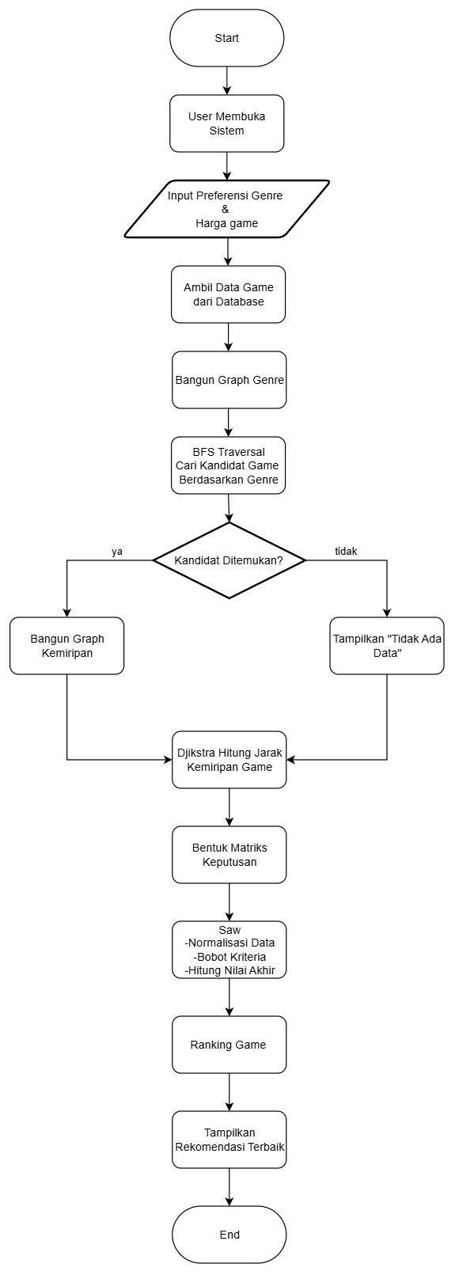

3.4 Use Case
Use Case adalah salah satu jenis diagram dalam Unified Modeling Language (UML) yang digunakan untuk memvisualisasikan interaksi antara aktor, baik pengguna maupun administrator dengan sistem yang sedang dibangun

3.4.1 Aktor yang Digunakan
User, dimana user bisa melakukan interaksi berikut :
- Atur preferensi genre & harga
- Lihat Katalog game
- Dapatkan rekomendasi. Include Atur preferensi genre & harga, hitung skor dss, filter berdasarkan harga
- Filter berdasarkan harga

3.4.2 Gambar Use Case
Dibawah ini adalah ilustrasi Use Case dalam aplikasi yang telah dibuat:
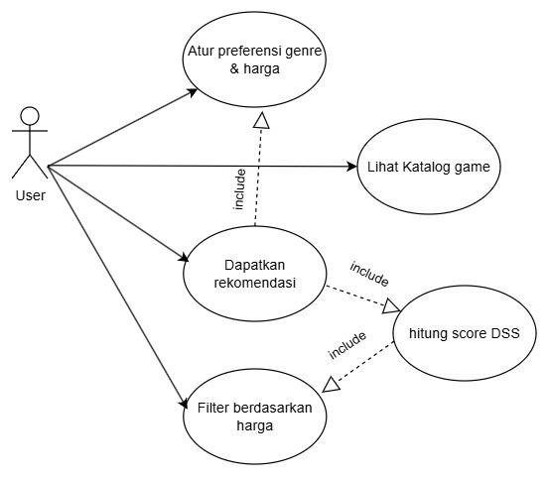

3.5 Struktur Node dan Edge
Node

ID | Nama Game | Genre | Harga
G1 | Minecraft | Sandbox | 538.000
G2 | Terraria | Sandbox | 90.000
G3 | Stardew Valley | Simulation | 115.000
G4 | Hollow Knight | Action | 130.000
G5 | Hades II | Action | 245.000
G6 | Valorant | Shooter | Free
G7 | Tekken | Fighting | 799.000
G8 | Dragon Ball Xenoverse | Fighting | 450.000
G9 | Satisfactory | Sandbox | 210.000
G10 | Zomboid | Shooter | 139.000
G11 | Fishing Simulator | Simulation | Free
G12 | 7 Days to Die | Sandbox | 338.000
G13 | Wuthering Wave | RPG | Free
G14 | Blue Archive | RPG | Free
G15 | Marvel Rivals | Action | Free
G16 | House Flipper | Simulation | 206.000
G17 | Subnautica | Sandbox | 350.000
G18 | Devil May Cry 5 | Action | 389.000
G19 | Limbus Company | RPG | Free
G20 | Umamusume: Pretty Derby | Simulation | Free

Edge

Node Awal | Node Tujuan | Keterangan
G1 | G2 | Genre sama
G2 | G3 | Harga mirip
G3 | G4 | Harga mirip
G… | G20 | Harga mirip

Bab 4 Implementasi

Implementasi Program

Penjelasan Kode

Tampilan Sistem
Berikut Adalah Tampilan halaman yang ada:

Bab 5 Pengujian dan Analisis

Skenario Pengujian

Analisis Hasil

Kompleksitas Program

Bab 6 Penutup

Kesimpulan

Saran Pengembang
Kami dari tim pengembang, berharap agar tugas yang telah dibuat ini dapat memenuhi ekspektasi kami dalam mendapatkan nilai yang baik agar bisa lulus dari mata kuliah struktur data dan memahami penuh bagaimana penggunaan graph pada python. Selain itu, projek ini dapat dikembangkan lebih lanjut agar bisa menjadi aplikasi seutuhnya.

Daftar Pustaka
https://repository.nusaputra.ac.id/id/eprint/1573/1/ADE%20ARIAN%20(REPO).pdf
https://github.com/chandan-u/graph-based-recommendation-system
https://www.cs.cornell.edu/courses/JavaAndDS/shortestPath/shortestPath.html

